Załącznik nr 3 do Strategii Rozwoju Gminy Radomin na lata 2021-2027

RAPORT Z KONSULTACJI SPOŁECZNYCH DOTYCZĄCYCH OPRACOWANEJ STRATEGII ROZWOJU GMINY RADOMIN
NA LATA 2021-2027

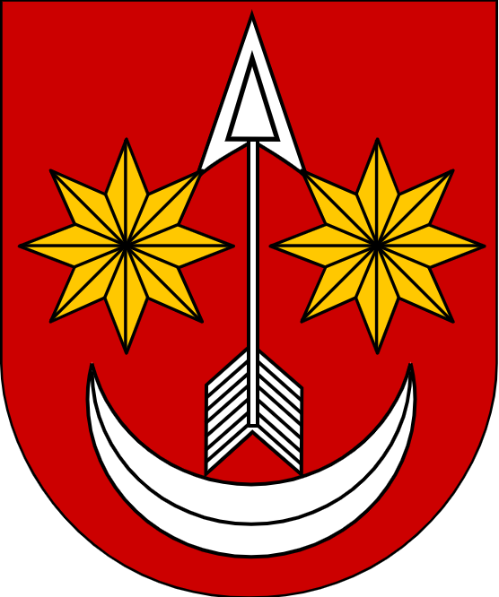

20 września 2021 r.

Na podstawie art. 6 ust. 3 ustawy z dnia 6 grudnia 2006 r. o zasadach prowadzenia polityki rozwoju (t.j. Dz. U. z 2019 r. poz. 1295 z późn. zm.) oraz zgodnie z Uchwałą nr XXVI/205/21 Rady Gminy Radomin z dnia 27 maja 2021 r. w sprawie: przystąpienia do sporządzenia Strategii Rozwoju Gminy Radomin na lata 2021-2027 oraz określenia szczegółowego trybu i harmonogramu opracowania projektu strategii, w tym trybu konsultacji, projekt Strategii Rozwoju Gminy podlega konsultacjom w szczególności z:
- sąsiednimi gminami i ich związkami,
- lokalnymi partnerami społecznymi i gospodarczymi,
- mieszkańcami gminy,
- oraz z właściwym Dyrektorem Regionalnego Zarządu Gospodarki Wodnej Państwowego Gospodarstwa Wodnego Wody Polskie.
W związku z powyższym zgodnie z Obwieszczeniem Wójta Gminy Radomin z dnia 23 lipca 2021 roku w sprawie konsultacji społecznych dotyczących projektu Strategii Rozwoju Gminy Radomin na lata 2021-2027 była możliwość wzięcia udziału w konsultacjach społecznych oraz zgłaszania uwag do projektu Strategii Rozwoju Gminy Radomin na lata 2021-2027.
Osoby zainteresowane tematyką objętą zakresem konsultacji mogły składać uwagi w terminie od 23.07.2021 roku do 26.08.2021 roku w formie pisemnej poprzez:
- formularz uwag pisemny (wzór formularza stanowi załącznik A do niniejszego raportu):
1. przesłanie uwag na adres mailowy: m.jarosz@radomin.pl, lub
2. przesłanie pocztą na adres: Urząd Gminy Radomin, Radomin 1A, 87-404 Radomin, lub
3. dostarczyć do Urzędu Gminy osobiście – Sekretariat.
Ponadto na dzień 12 sierpnia 2021 roku (czwartek) o godz. 10.00 w Gminnym Ośrodku Kultury i Sportu w Radominie zorganizowano spotkanie konsultacyjne, podczas którego można było zgłaszać uwagi oraz zaprezentowane zostały wyniki prac. W spotkaniu wzięło udział 5 osób. Żadna z nich nie zgłosiła uwag.
Projekt Strategii Rozwoju Gminy Radomin na lata 2021-2027 w okresie konsultacji był dostępny dla wszystkich potencjalnych interesariuszy, w tym w szczególności dla mieszkańców i lokalnych partnerów społecznych i gospodarczych na stronie internetowej Urzędu Gminy Radomin, w Biuletynie Informacji Publicznej Gminy Radomin oraz w Urzędzie Gminy po wcześniejszym umówieniu się pod numerem telefonu: 56 683 75 22 wew. 17.
Ponadto gminy sąsiadujące z Gminą Radomin, tj. Gmina Golub-Dobrzyn, Gmina Zbójno, Gmina Brzuze i Gmina Wąpielsk (gmina Radomin nie należy do żadnego związku gmin), a także Dyrektor Regionalnego Zarządu Gospodarki Wodnej Państwowego Gospodarstwa Wodnego Wody Polskie otrzymali indywidualne, pisemne zaproszenie do udziału w konsultacjach i wniesienia uwag, do którego została dołączona płyta CD z elektroniczną wersją wszystkich konsultowanych dokumentów.
W trakcie przeprowadzonych konsultacji wpłynęły uwagi od:
- Pani Moniki Jarosz - Urząd Gminy w Radominie

Sposób ustosunkowania się do zgłoszonych uwag przedstawiono w poniższej tabeli:
Podmiot zgłaszający uwagi | Treść uwagi | Sposób ustosunkowania się do uwagi
Monika Jarosz - Urząd Gminy w Radominie | Rozdział VII Obszary strategicznej interwencji określone w strategii rozwoju województwa wraz z zakresem planowanych działań.  Proszę o rozwinięcie zapisów dotyczących powiązania strategii rozwoju gminy ze Strategią Przyspieszenia 2030+ w zakresie uwzględnienia zapisów zawartych w rozdziałach „Koncepcja rozwoju funkcjonalno–przestrzennego województwa kujawsko-pomorskiego” oraz „Obszary strategicznej interwencji w województwie kujawsko-pomorskim”. | Uzupełniono zapisy dotyczące wpisywanie się w założenia koncepcji funkcjonalno-przestrzennej rozwoju województwa w oparciu o 6 podstawowych elementów, które stanowią ogólne ramy rozwoju regionu, tj.  1) System przyrodniczy,  2) System osadniczy,  3) System transportowy,  4) Kluczowe elementy budujące potencjał ponadregionalny i przewagi konkurencyjne województwa,  5) Zidentyfikowane obszary wymagające rozwiązania sytuacji problemowej,  6) Założenia polityki terytorialnej województwa

Załączniki:
A) Wzór formularza uwag (pisemny)
B) Wypełniony formularz uwag zgłoszony przez Panią Monikę Jarosz - Urząd Gminy w Radominie

